Максим Васюнов
«РГ» впервые в интернете публикует фрагмент воспоминаний Солженицына о войне
(Российская газета. 2023. 11 декабря. URL: https://rg.ru/2023/12/11/rg-vpervye-v-internete-publikuet-fragment-vospominanij-solzhenicyna-o-vojne.html)
В свет вышел девятый выпуск «Солженицынских тетрадей». Этот альманах поклонники писателя каждый раз ждут с нетерпением, на его страницах помимо исследовательских работ и научных очерков, публикуются воспоминания писателя, а также его переписка. Причем публикуются впервые. Если кто и когда читал эти материалы ранее, то это вдова Нобелевского лауреата Наталия Дмитриевна Солженицына и, может быть, ближайший круг ее знакомых.
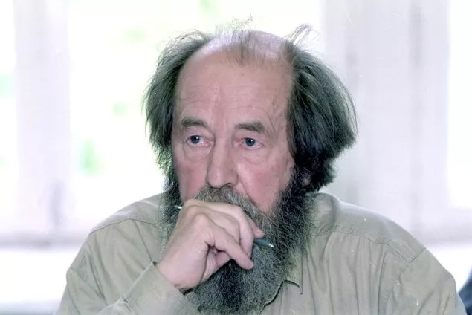
Фото: Сергей Метелица /ИТАР-ТАСС
После выхода «тетрадей» материалы становится достоянием общественности, которой они нужны даже больше, чем специалистам по творчеству Солженицына. Пролистаем бегло предыдущие альманахи, чтобы разглядеть хотя бы некоторые звенящие рифмы с современностью. Вот, например, в седьмом выпуске — переписка писателя с Генрихом Бёллем, тоже Нобелевским лауреатом. Именно в доме у Бёлля Александр Исаевич провел свою первую ночь на Западе после высылки из СССР в феврале 1974 года. В их эпистолярном споре о «нормальном устройстве общества» есть такие слова:
«Вы дважды повторяете: “классическое русское антизападничество”. Генрих, это миф: мы к Западу всегда были чутки и впитывали, и восхищались (сегодня здесь я этих поводов нахожу меньше, но потому что произошло сильное старение цивилизации), однако многие из нас отстаивали право на особый путь, но это не антагонизм; для такого колосса, как Россия, естественно иметь такой путь».
А начинались «Солженицынские тетради» с публикации переписки Александра Исаевича с Лидией Чуковской, дочерью знаменитого детского писателя. Эта переписка больше похожа на литературный роман, в котором есть место и откровениям, и заботам друг о друге, и щемящей боли вынужденно покинувшего свою страну человека: «Крутишься днем с делами, и будто все ничего. А ночью проснешься, и дико защемит: да куда ж я попал? что ж это со мной делается?... Когда вернусь (вернусь, конечно), все уже будет сдвинуто, и неизвестно, в какой точке России предстоит мне доживать свой век».
Но почему все-таки возвращение на Родину неизбежно, почему Запад никогда не станет для русского писателя домом? Находится ответ в тех же «тетрадях»: «говоря по-архипелажному — здесь мир небитых фреев и жить между ними ужасно тоскливо, просто отчаянно!»
Одни из самых, пожалуй, ценных публикаций, которые вышли в альманахе — воспоминания писателя, подготовленные к печати Наталией Дмитриевной. Солженицын работал над ними с 80-х. «Пишу — просто как дышится, безо всяких приемов… почти не как литературное произведение, да и не для печати», — отмечал автор. Потом он «покидал свои воспоминания на многие годы», вновь возвращался к ним, снова работал и снова сомневался: «Все время висит: а имею ли я право писать, загромождать собой?». В итоге этот труд так и остался неоконченным, но понимая, что с годами любая оставленная им на бумаге строчка будет востребована, Александр Исаевич распорядился опубликовать воспоминания «лет через 10 после смерти или еще позже».
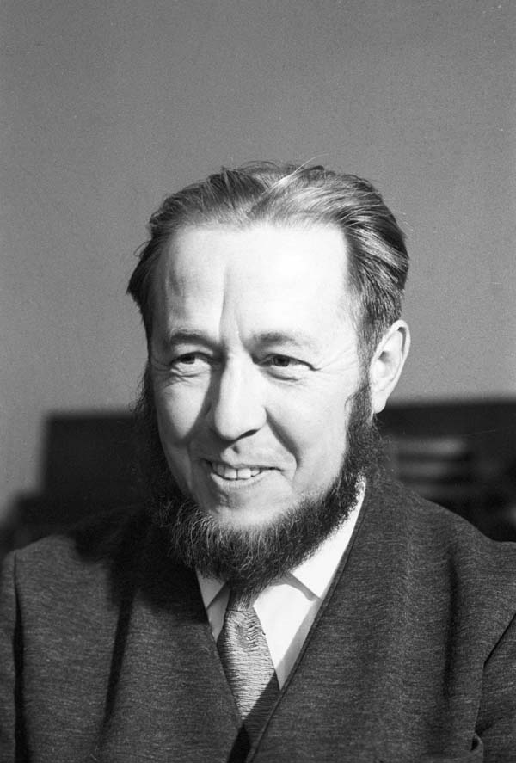
Александр Солженицын в 1966 году.
Фото: РИА Новости
Ровно через 10 лет после ухода мужа Наталия Дмитриевна начала публикацию воспоминаний. В 2018–2021 годах напечатаны главы «Детство», «Школа», «Юность». Все как у классиков. И как любой классик, с головой ушедший в свои ранние годы, Солженицын замечает, что именно в первые свои годы он сложился и как человек, и как борец: «... остро чувствую всякое нарушение справедливости не мною, вообще всюду — и, где могу, восстанавливаю равновесие».
И в девятом выпуске «тетрадей» опубликована глава «В годы войны», воспоминания писателя о Великой Отечественной, от которой Солженицын не бегал. Как и все, что печатается в альманахе, эта глава — своего рода мировая премьера. Никто раньше ее не читал. Поскольку девятый выпуск «тетрадей» еще не поступил в продажу, отрывок из главы, отобранный лично Наталией Дмитриевной, читатели «Российской газеты» прочтут раньше других.

Александр Солженицын. Воспоминания.
Отрывок из главы «В годы войны»
…Нависла над фронтом напряженно-тихая весна 1943 года. Великие Весы Мировой войны качались над нами невидимо, и не дано было понять, куда ж они потянут теперь.
В самом тихом деревенском уголке не бывает такой тишины, какая случается на фронте, когда никто не стреляет и не смеет ездить. В обычной деревне поют петухи, мычат коровы — здесь их уже нет второй год, а людям заказано двигаться от утренней зари до вечерней. Даже и по глубоким оврагам не фыркают машины, не постукивают телеги — только, поглубже от передовой, на привольных ничьих пастбищах пасутся, резвятся лошадиные табуны под насмотром стариков-солдат. Днем над нашей прифронтовой полосой медленно и назойливо кружит, почти висит в воздухе двухфюзеляжный немецкий разведчик «Фокке-Вульф-189», по-нашему просто «Рама». Но уходит солнце за землю, захваченную врагом, в оранжевую дымку заката, по оврагам тянутся белесоватые туманы — «рама» уже ничего не видит, улетает. На передовой — пулеметные очереди — будто мальчишки быстро-быстро бегают, водя палками по заборам чугунных прутьев. Тут-то на наших дорогах к передовой начинается великое движение без огней. В стенах оврагов накопляются склады снарядов и снаряжения. А к утру свежие тракторные следы засыпят свежей травой, чьей зелени хватит до вечера. Роются и огневые позиции 203-миллиметровых гаубиц, их заранее топографически привязывают, для них готовят все прицельные установки — но сами орудия еще в двадцати километрах позади и станут на позиции в последние сутки. А еще по ночам — во множестве гудят-плывут наши бомбардировщики, бомбить города в тылу у немцев. Если потом вскоре на западе — десятки прожекторных лучей впересечку замечутся по небу, красные ракеты, серебряные разрывы зениток, молненные всплески от бомбовых разрывов — значит, наши бомбят Орел (а звуки не доходят до нас). Потом — возвратный гуд. К рассвету же у нас — почти непременная минометная перестрелка, как сигнал подъема.
Все военные годы и особенно весь фронт я писал подробные дневники — там события каждого дня и все что я видел и о чем слышал. К февралю 1945 у меня уже было пять таких блокнотов. Сотни географических мест, расположений и случаев… А те блокноты сожгли на Лубянке.
Прямая речь
Галина Тюрина, руководитель отдела по изучению наследия А.И. Солженицына в научно-исследовательском центре Дома русского зарубежья:
«Александр Исаевич Солженицын был настоящим патриотом в том смысле, что всю свою жизнь он поставил на служение России. Всю. И всегда считал, что сложные времена — это не повод от этого служения отходить. Наоборот, он полагал, что чем время сложнее, тем больше у человека появляется возможностей проявить свои хорошие, доблестные и прочие положительные качества. И чем труднее вокруг, тем больше каждый человек должен стараться жить именно так. Он был в этом абсолютно убежден. И поэтому я считаю, что Александр Исаевич сегодня всем нам необходим.
А что касается его критиков, так называемых наших “оппонентов”, то за 12 лет своей работы в отделе я никого не нашла, кто бы со мной вышел один на один подискутировать. Все эти бессовестные вруны просто ничего не знают и ничего не читали.
Важно сегодня вспомнить о главном редакторе альманаха Андрее Немзере, ушедшем от нас буквально три дня назад. Он стоял у истоков “Солженицынских тетрадей”, и все девять номеров — это его работа. Мы расстались с ним именно на том, что довели этот выпуск до конца и сдали его в печать, потом мы планировали встретиться, но уже не получилось…»

